POHYB TĚLESA Jméno:
SÍLA, SKLÁDÁNÍ SIL Třída:
(opakování) Datum:

Zopakujte si pojmy:
fyzika, trajektorie pohybu tělesa, dráha tělesa, dělení pohybu podle tvaru trajektorie, způsobu pohybu a rychlosti pohybu + příklady, vzorec pro výpočet rychlosti (u každé veličiny - značku, název, základní jednotka), síla (značka, jednotka), čím je síla udána, jak sílu znázorňujeme, výslednice sil, skládání sil

Vyřešte:
1) Pes působí na koberec každou tlapkou silou 22 N. Jaká je jeho hmotnost?
2) Kočka váží 7 kg. Jakou silou působí na trávu dvěma tlapkami.
3) Kamarádi Ondra a Lukáš zvedají krabici o hmotnosti 25 kg. Ondra zvedá krabici silou 100 N. Jakou silou musí pomoci Lukáš aby krabici zvedli?
4) Na těleso působí současně šest sil. Urči směr a velikost výsledné síly. F₁ = 155 N (→), F₂ = 1200 N (←), F₃ = 350 N (→), F₄ = 110 N (←), F₅ = 578 N (→) a F₆ = 145 N (←).
5) V každém řádku tabulky jsou uvedeny dvě síly, které máte složit. Síly leží v jedné přímce. Je uvedena jejich velikost a směr. Do posledních dvou sloupců zapište velikost výslednice a její směr.
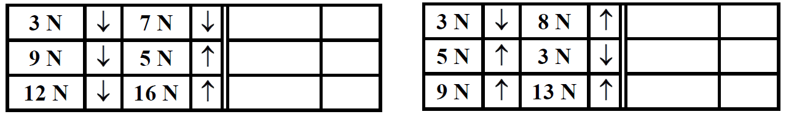
6) Na obrázku je nakreslena síla (délka úsečky 3 cm). Znázorni (pomocí pravítka): a) sílu F₁, která je s ní v rovnováze, b) sílu F₂, která má dvojnásobnou velikost a opačný směr, c) sílu F₃ o poloviční velikosti a stejného směru.
7) Dvě síly F₁ = 4 N a F₂ = 5 N svírají úhel 90° a počátek mají ve stejném působišti. Najdi graficky (pomocí pravítek, kružítka) jejich výslednici. (1 N = 1 cm)
8) Dvě síly F₁ = 4 N a F₂ = 5 N svírají úhel 45° a počátek mají ve stejném působišti. Najdi graficky (pomocí pravítek, kružítka) jejich výslednici. (1 N = 1 cm)

